安徽大学20 21 —20 22 学年第 1 学期
《大学物理A（下）》期末考试试卷参考答案及评分标准

一、选择题（每小题2分，共20分）
1-5. C D C C B ； 6-10. A C D B B.

二、简述题（共20分）
11. 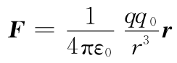 、 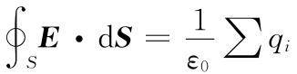、 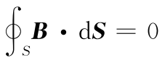、
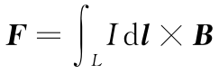 、 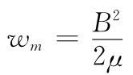 、反射线在入射面内，反射角等于入射角、
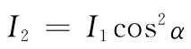 、 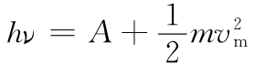 . （每个3分，最多12分）

12. 写出的小实验可以有感应电流产生即可； （6分）
是属于是动生电动势还是感生电动势分析正确. （2分）

三、计算题（共48分）
13. 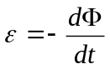 （3分）
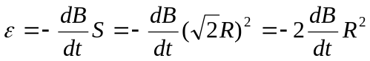 （5分）
感应电流方向沿逆时针方向； （3分）
感应电流所产生的磁场方向垂直纸面向外. （2分）

14. 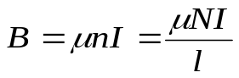 （4分）
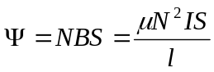 （4分）
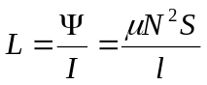 （4分）

15. （1）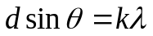 （3分）
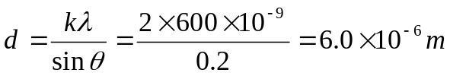 （3分）

（2）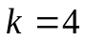时，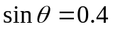 （2分）
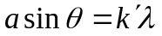 （3分）
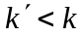，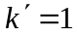时a为最小值
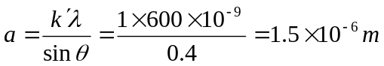 （3分）

16. 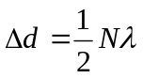 （3分）
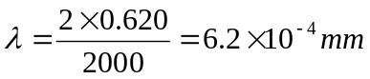 （3分）
2（n-1）d （3分）

四、证明题（12分）
17.
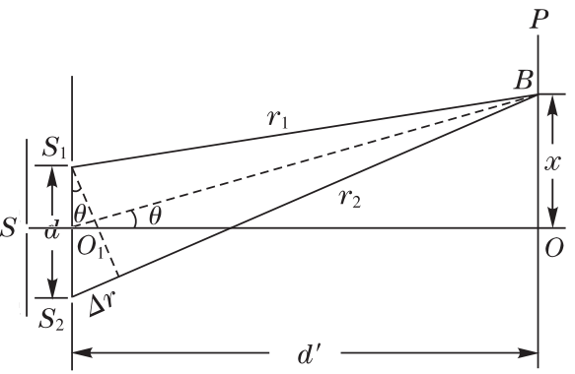
∵d'>>d、d'>>x ∴ θ很小，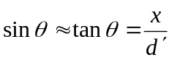 （3分）
光程差：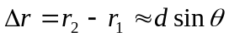 （3分）
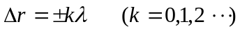时，干涉加强； （3分）
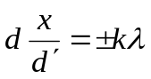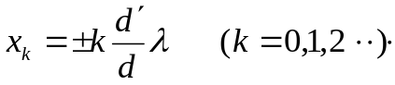 为明条纹位置. （3分）

